

**Báo cáo đề tài HỆ THỐNG CÔNG NGHỆ web**

ĐỀ TÀI: Website giới thiệu và bán sách trực tuyến.

NGÀY ĐĂNG KÝ: 27/1/2021

NGÀY NỘP: 29/5/2021

GIÁO VIÊN HƯỚNG DẪN: GV. Nguyễn Thị Hoàng Khánh

NHÓM THỰC HIỆN: Nhóm 10

**DANH SÁCH NHÓM**

|  |  |  |  |
| --- | --- | --- | --- |
| **STT** | **Họ và tên** | **MSSV** | **Ghi chú** |
| 1 | Nguyễn Thế Lữ | 19474061 | DHKTPM15A – Nhóm trưởng |
| 2 | Nguyễn Viết Tài | 19471981 | DHKTPM15A |
| 3 | Đinh Quang Tuấn | 19468641 | DHKTPM15A |

NGÀY BÁO CÁO: 01/06/2021

PHỤ LỤC

1. **CHƯƠNG 1: GIỚI THIỆU ĐỀ TÀI**…………………………………………0

**1.1 Mục đích** ………………………………………………………………..0

**1.2 Cơ sở lý thuyết và thông tin kỹ thuật**…………………………………. 0

1. **CHƯƠNG 2: PHÂN TÍCH ỨNG DỤNG** …………………………………… 1

**2.1 Layout:** **(Mô tả cách thực hiện layout của từng trang hoặc nhóm các trang có cùng layout với từng phần nội dung cần hiển thị,…)**.......……………….. 1

### 2.1.1: Trang chủ (chứa modal đăng nhập/đăng ký)..……………………. 1

**2.2 Sidemap (site map)** ……………………………………………………..2

1. **CHƯƠNG 3: HIỆN THỰC** …………………………………………………... 4

**3.1 Trang chủ (chứa modal đăng nhập/đăng ký)** ….………………….….. 4

**3.1.1 Modal đăng nhập - đăng ký** …………………….………………….….. 4

**3.2 Trang sản phẩm** .……………………………………………………….. 7

**3.3 Trang giới thiệu - hỗ trợ** .………………………………………………. 8

**3.4 Sitemap** …………………….……………………………………………. 9

**3.5 Giỏ hàng:** ………………………………………………………………... 9

**3.6 Chi tiết sản phẩm** .…………………………………………………...… 10

1. **CHƯƠNG 4: KẾT LUẬN – HƯỚNG PHÁT TRIỂN** ………………….….. 14

**4.1 Kết quả đạt được.** …………………………………………………....… 14

**4.2 Hạn chế của ứng dụng web.** …………………………………………... 14

**4.3 Hướng phát triển.** ……………………………………………....……… 14

1. **CHƯƠNG 5: TÀI LIỆU THAM KHẢO** ……………………………………. 14

**NHẬN XÉT**

|  |
| --- |
|  |
|  |
|  |
|  |
|  |
|  |
|  |
|  |
|  |
|  |
|  |
|  |
|  |
|  |
|  |
|  |
|  |
|  |
|  |
|  |
|  |
|  |
|  |
|  |
|  |
|  |
|  |
|  |

# CHƯƠNG 1: GIỚI THIỆU ĐỀ TÀI

## Mục đích:

Ý nghĩa:

Trang web được thực hiện với ý tưởng tạo nên một website thông dụng tiện lợi đáp ưng nhu cầu thương mại hóa và kết nối qua mạng.

Mục tiêu:

* Khách hàng có thể đăng ký tài khoản.
* Giao diện thiết kế cho phép khách hàng xem thông tin sản phẩm, mua, xem danh sách sản phẩm.

Đối tượng sử dụng:

* Tất cả mọi người có nhu cầu tìm kiếm, mua sách.
* Người quản lý trang web.

## Cơ sở lý thuyết và thông tin kỹ thuật:

* Vận dụng html, css, bootstrap4 ở mức độ cơ bản.
* Bootstrap4 được tích hợp nhiều thư viện có sẵn giúp người lập trình dễ tiếp cận sử dụng đỡ tốn thời gian trong quá trình sử lý giao diện.
* Thư viện sử dụng (jQuery), nguồn gốc lấy trong javaScrip, dowload các thư viện ofline có sẵn.

Thư viện đã sử dụng:

|  |  |
| --- | --- |
| **Tên thư viện** | **Nguồn** |
| bootstrap.min.css | offline |
| boostrap.min.js | offline |
| jquery-3.6.0.min.js | offline |
| poper-2.9.2.min.js | offline |

# CHƯƠNG 2: PHÂN TÍCH ỨNG DỤNG

## Layout:

|  |  |  |  |
| --- | --- | --- | --- |
| (Header) Logo | | Tìm kiếm |  |
| Nav - Menu | Đăng nhập | Đăng ký | | |
| Section  Background-img-slideshow  Nội dung | | | |
| Footer | | | |

### Trang chủ (chứa modal đăng nhập/đăng ký)

**Đăng nhập:** chứa tên tài khoản, mật khẩu, button đăng nhập, button hủy, tab mở form đăng ký.

|  |  |
| --- | --- |
| ***Đăng nhập*** | Đăng ký |
| Tên tài khoản: | |
| Mật khẩu: | |
| Đăng nhập | Hủy |

**Đăng ký tài khoản thành viên:** chứa tên tài khoản, mật khẩu, xác nhận mật khẩu, họ tên, ngày sinh, giới tính, số điện thoại, button đăng ký, button hủy, tab mở form đăng nhập.

|  |  |
| --- | --- |
| Đăng nhập | ***Đăng ký*** |
| Tên tài khoản | |
| Mật khẩu: | |
| Xác nhận mật khẩu: | |
| Họ tên: | |
| Ngày sinh: | |
| Giới tính: | |
| Số điện thoại: | |
| Email: | |
| Đăng ký | Hủy |

## Sidemap (site map)

Hàng sale

Truyện tranh

Tiểu thuyết

Tạp chí

Khoa học

SGK

Tìm kiếm

Trang chủ

Giỏ hàng

Sitemap

Thể loại

Giới thiệu – Hỗ trợ

# CHƯƠNG 3: HIỆN THỰC

## Trang chủ

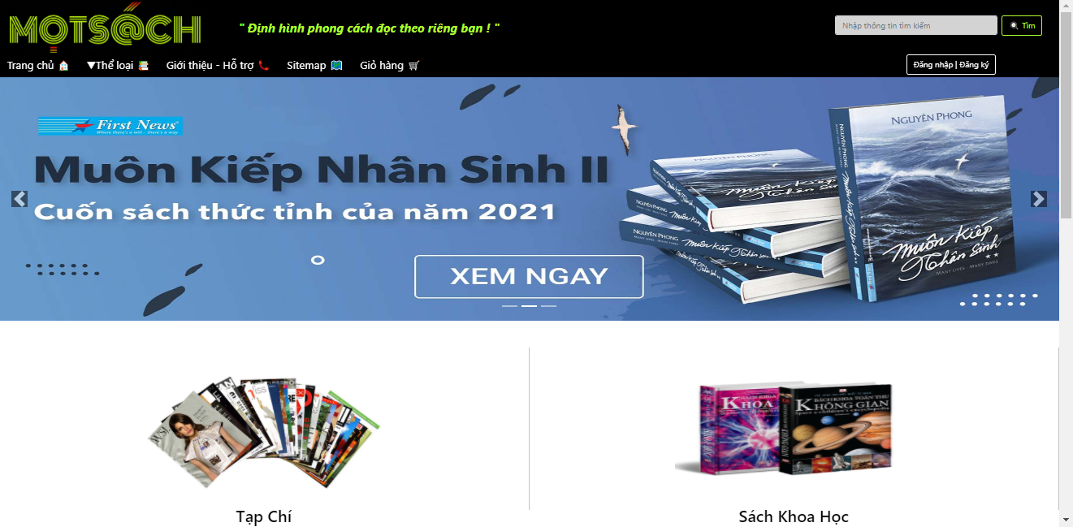

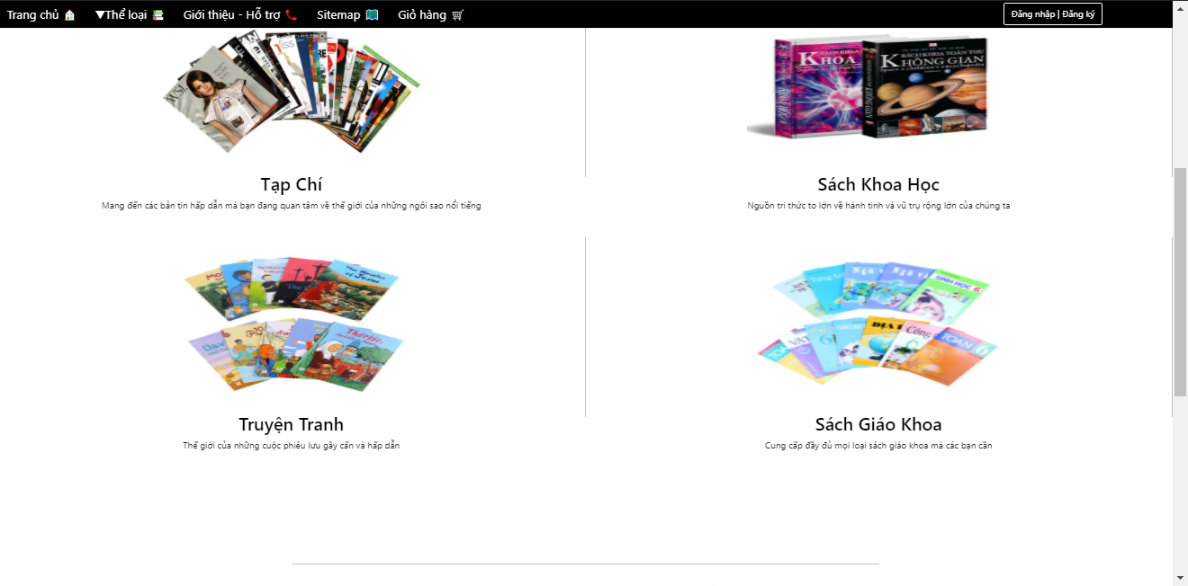

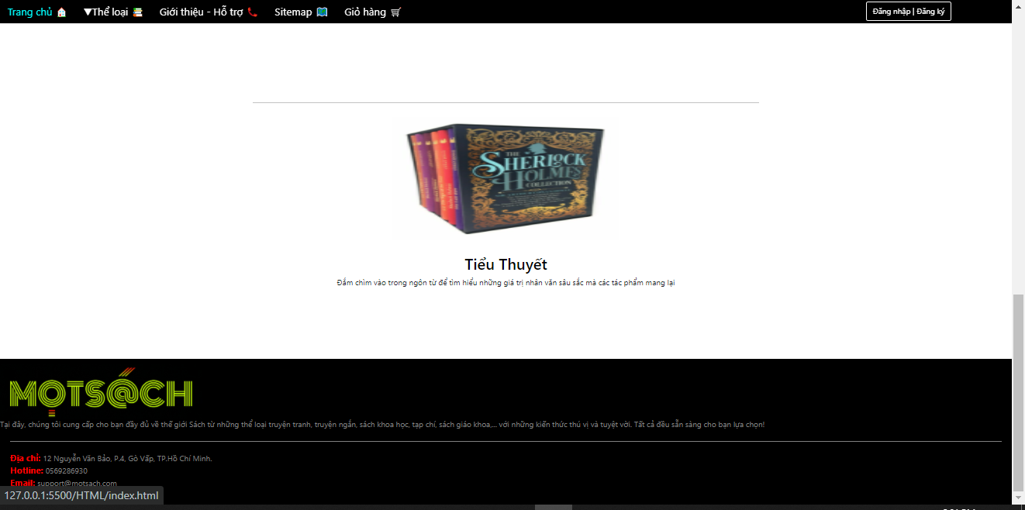

### Modal đăng nhập / đăng ký

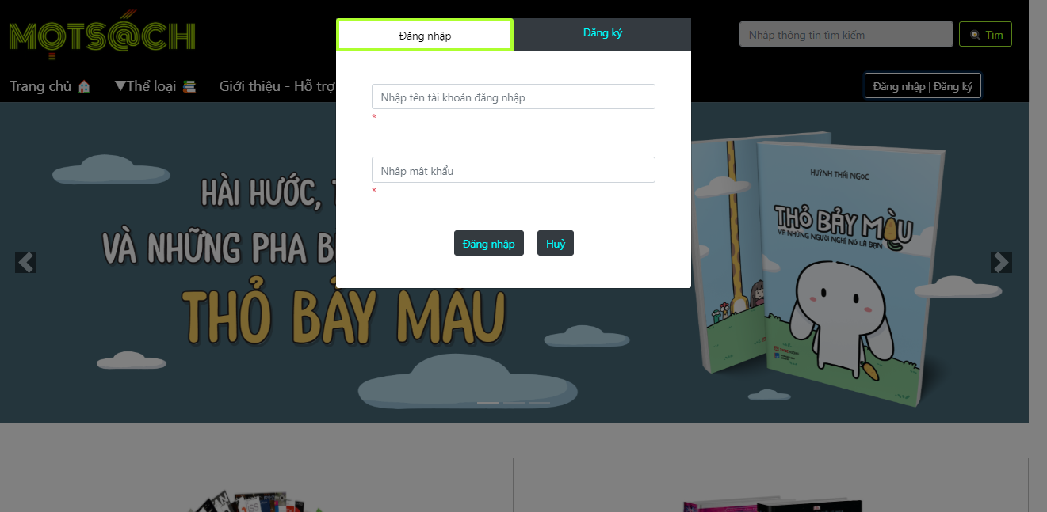

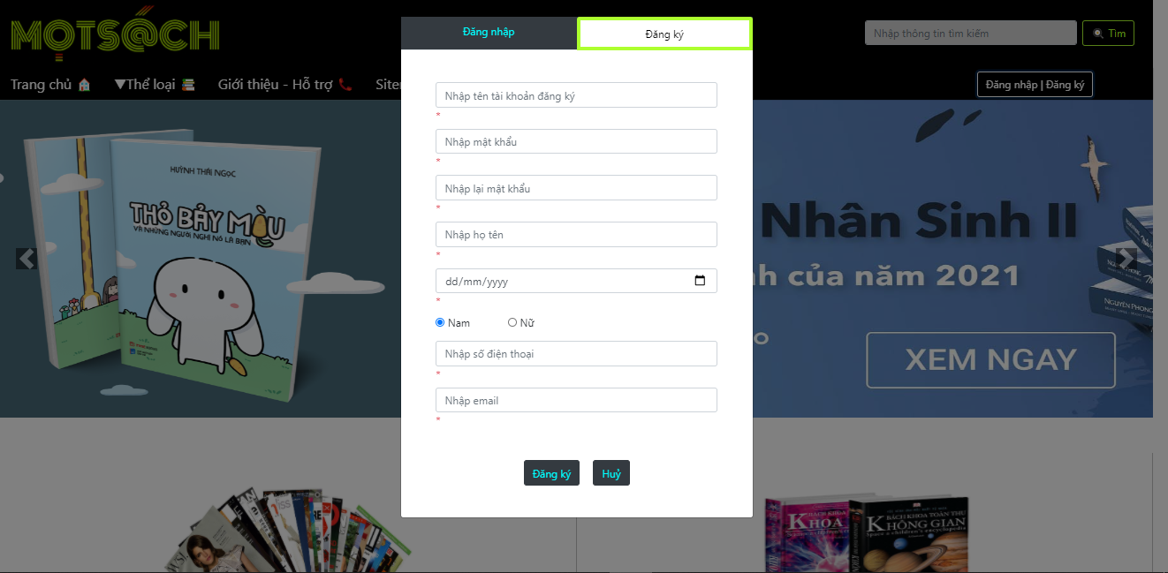

* Modal đăng nhập:

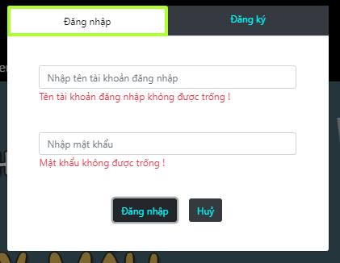 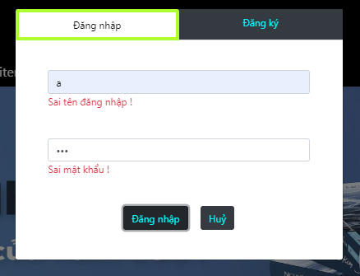

Tên tài khoản và mật khẩu của form đăng nhập phải đúng so với form đăng ký

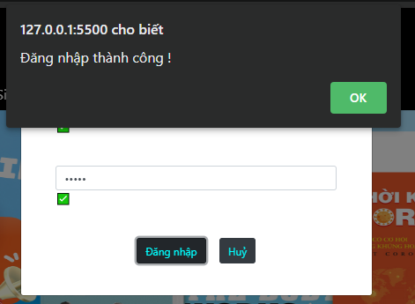 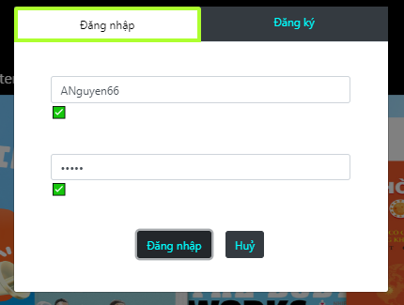

* Modal đăng ký:

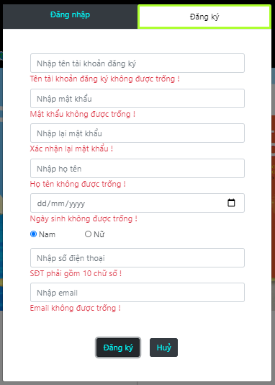

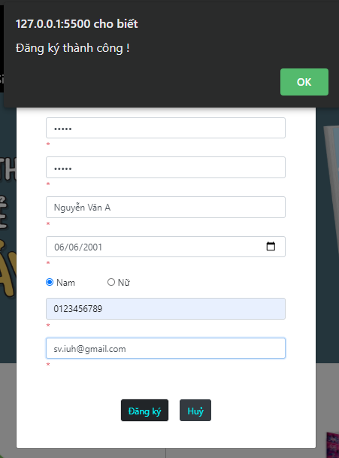 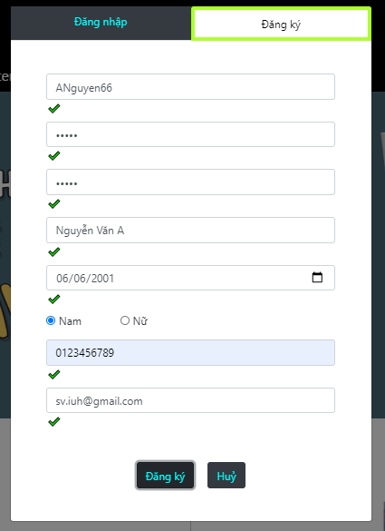

### *3.2* Trang Sản Phẩm ( trong mục “Thể loại”)

## Giới thiệu - Hỗ trợ

### 

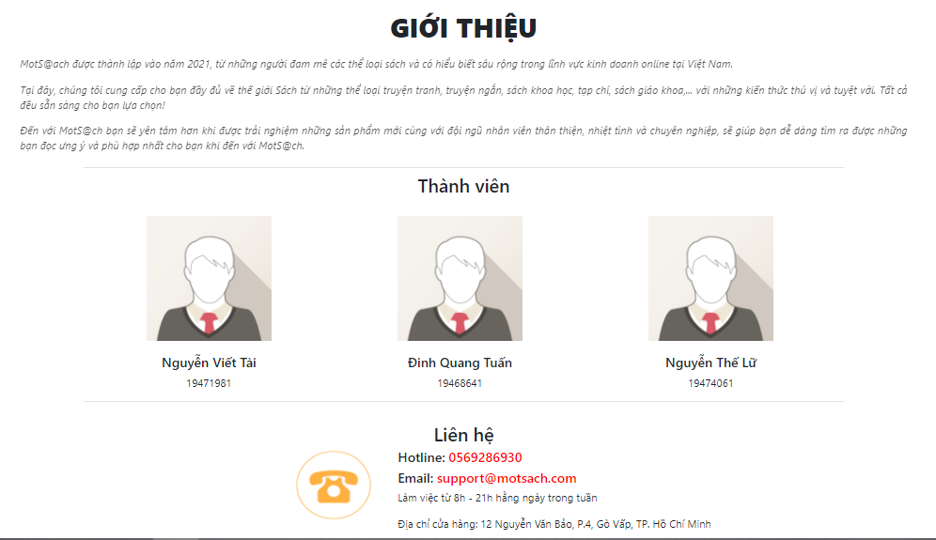 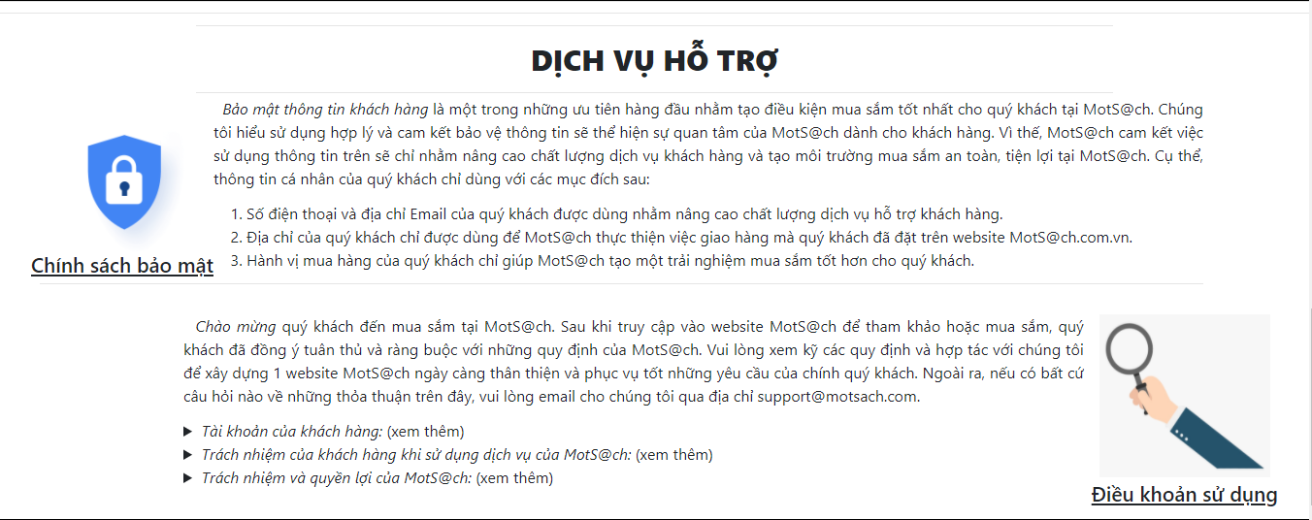 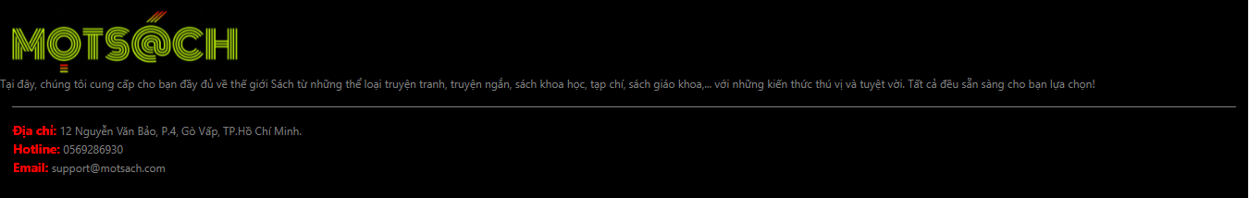

## Sitemap

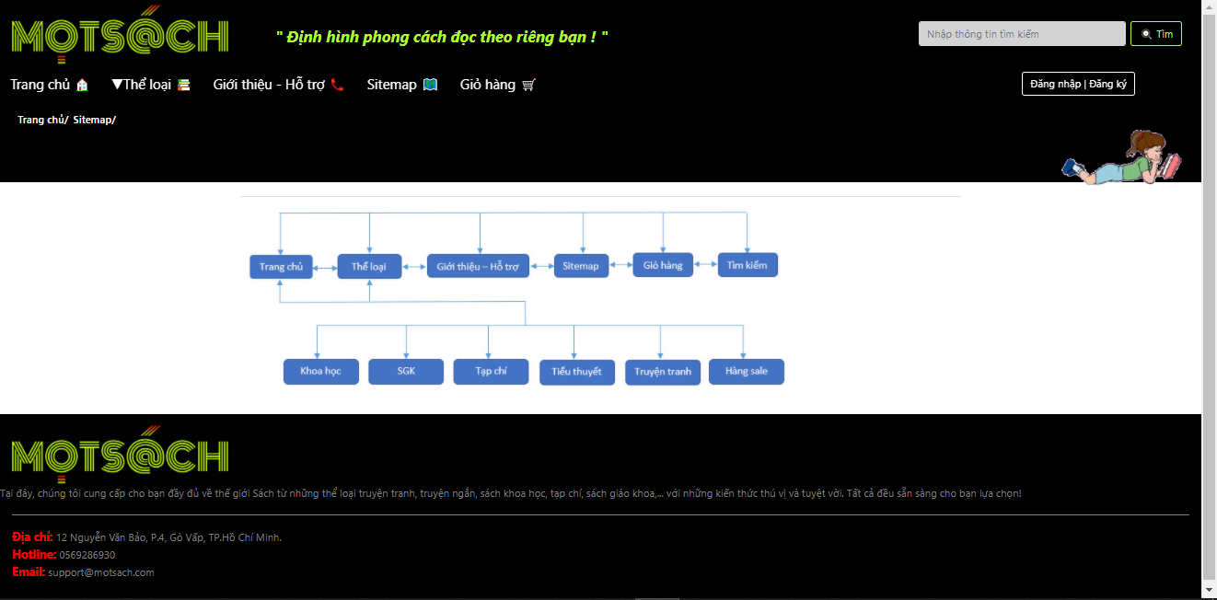

## Giỏ hàng

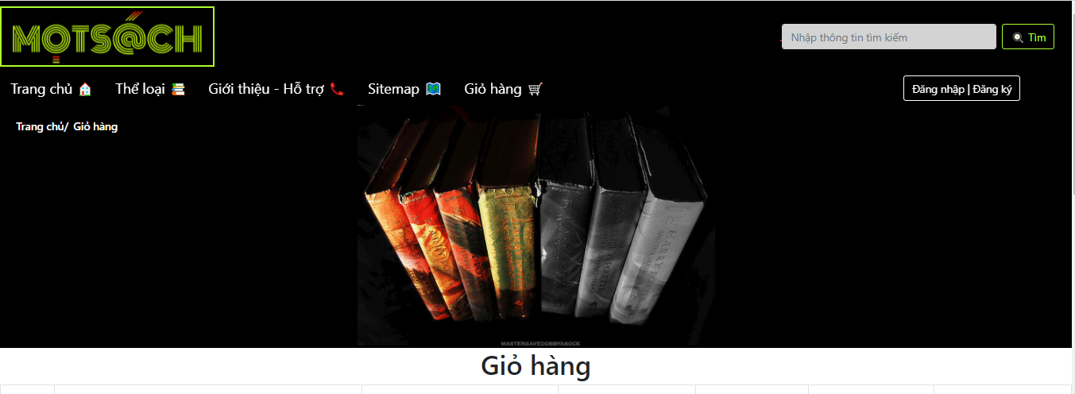 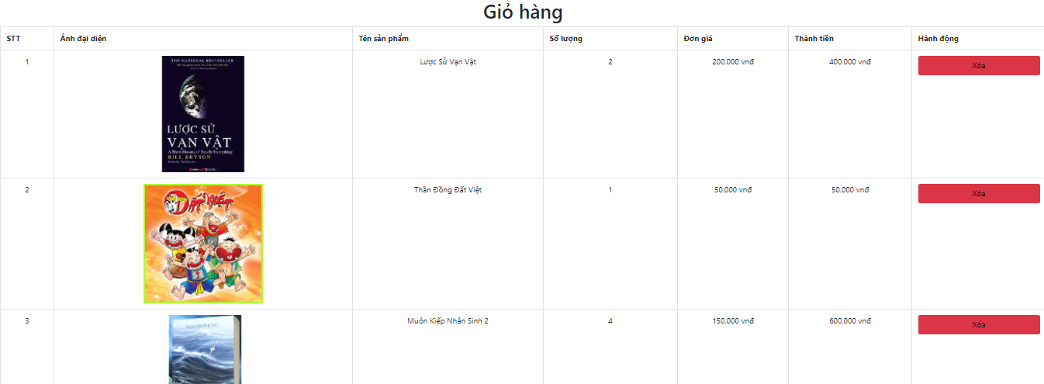

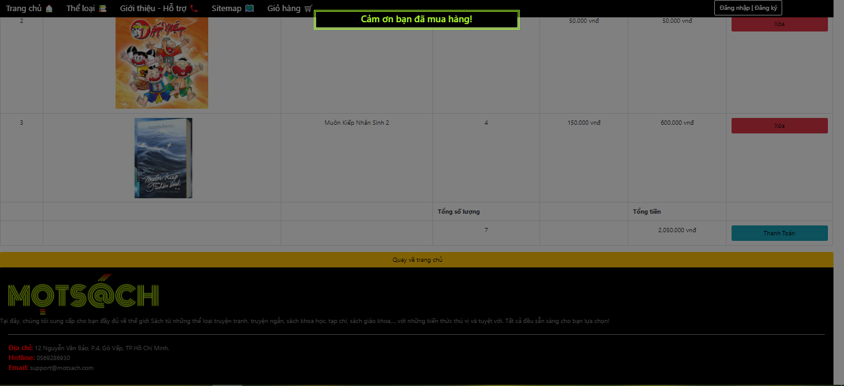

## Chi tiết sản phẩm: (6 thể loại):

+ Khoa học:

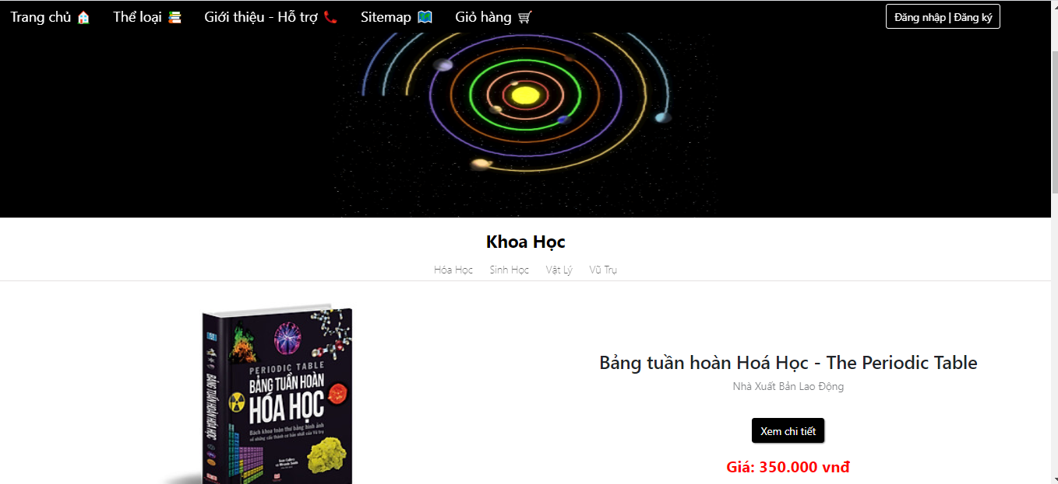 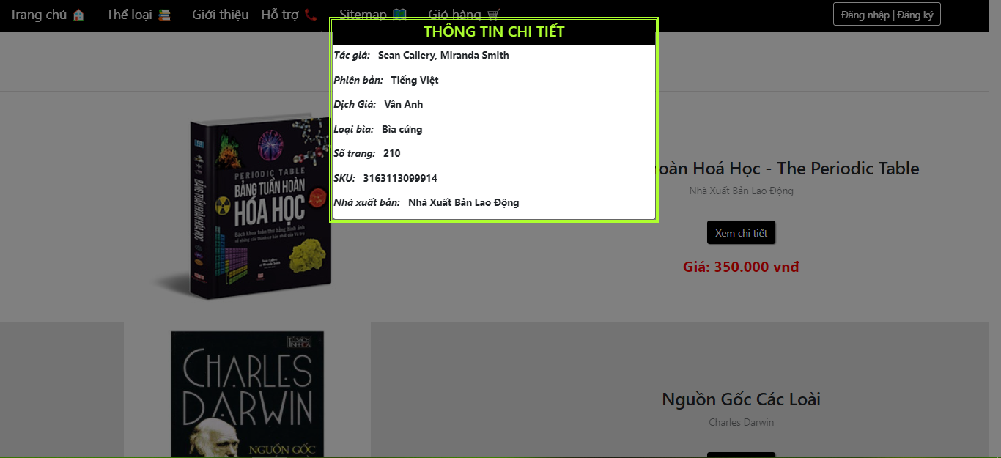

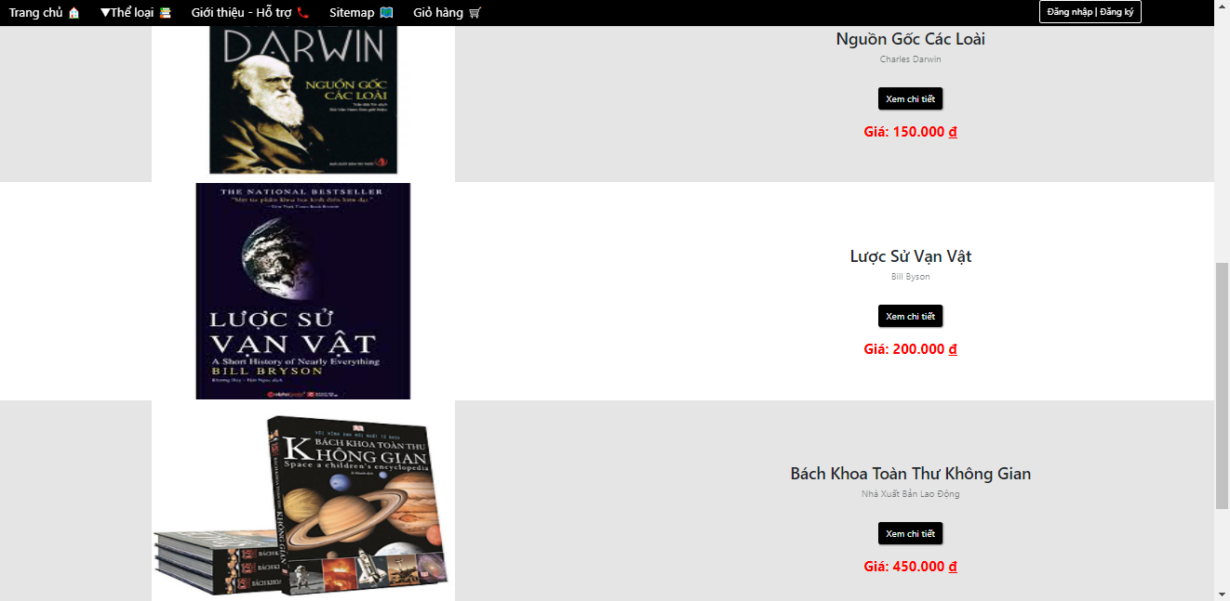

+ Sách giáo khoa:

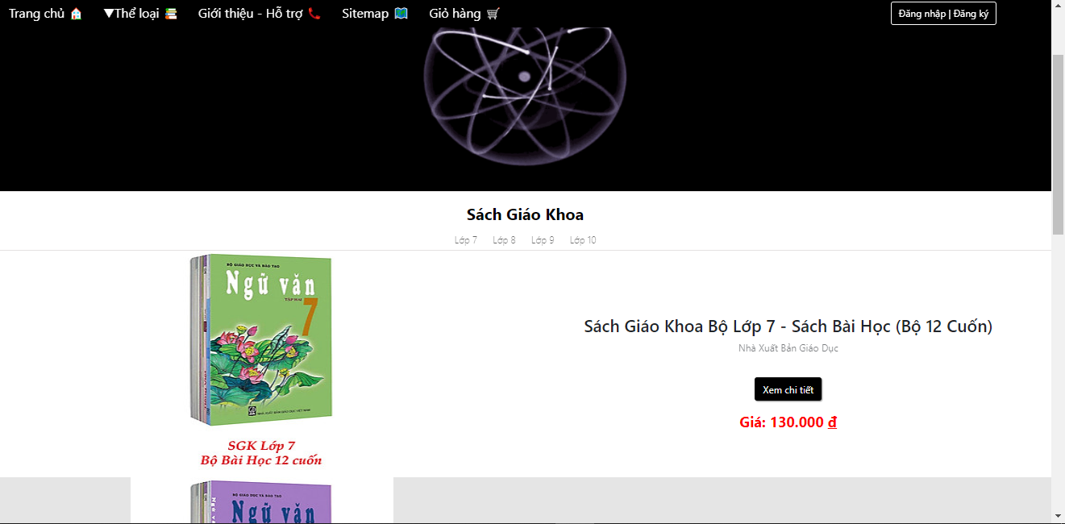 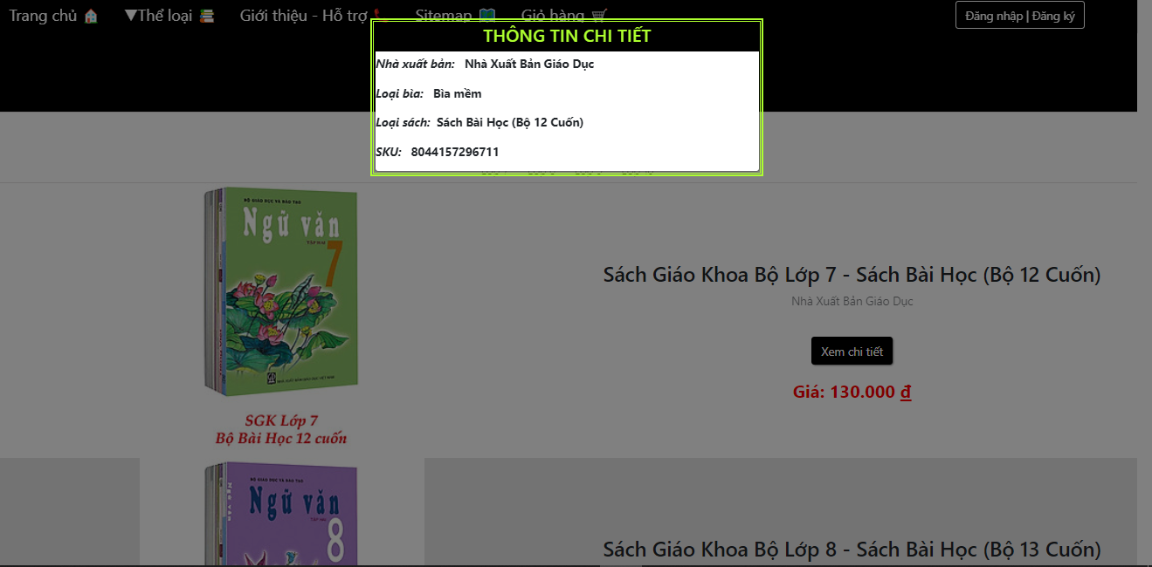

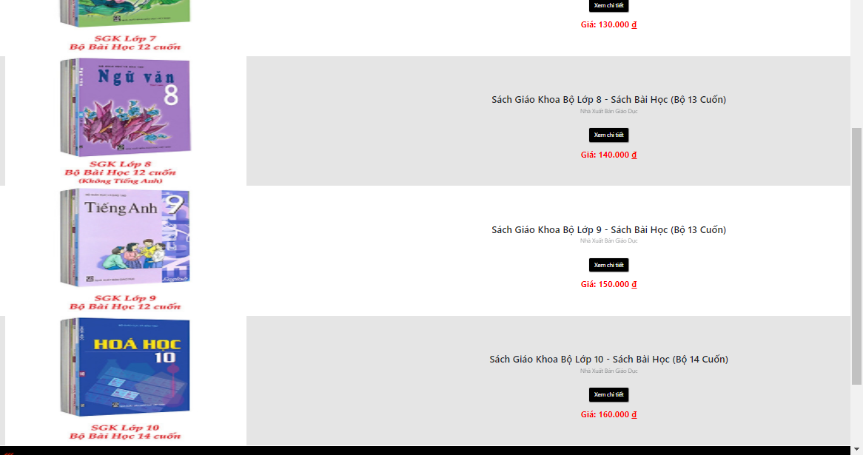

+Tạp chí:

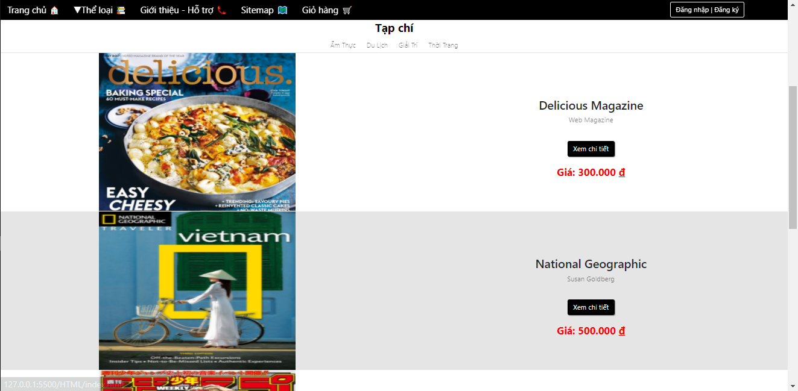 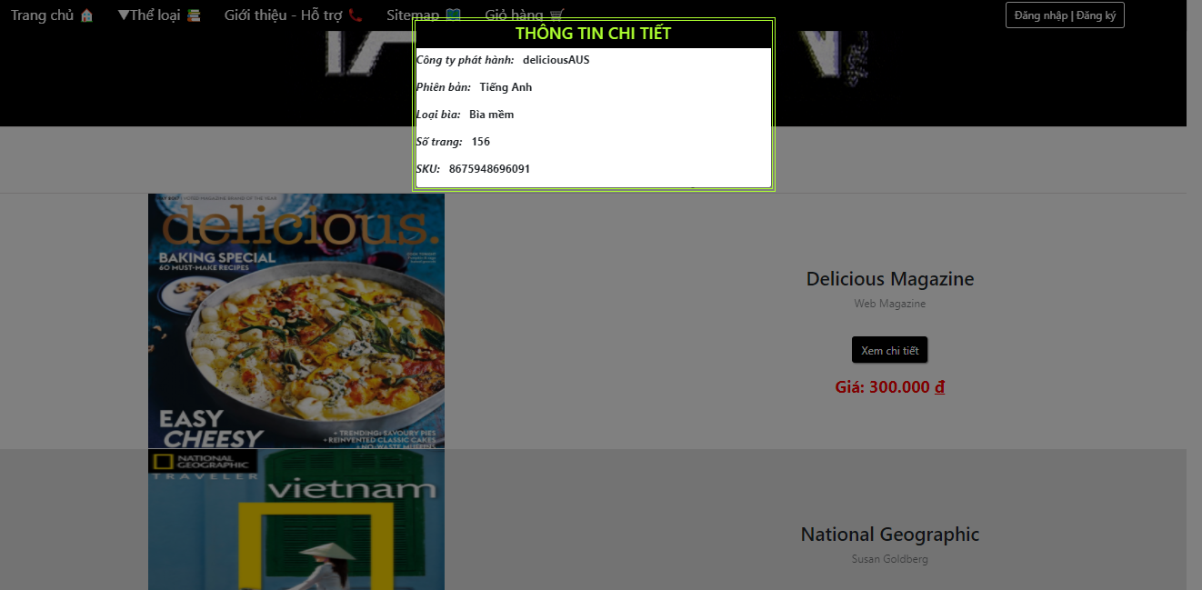

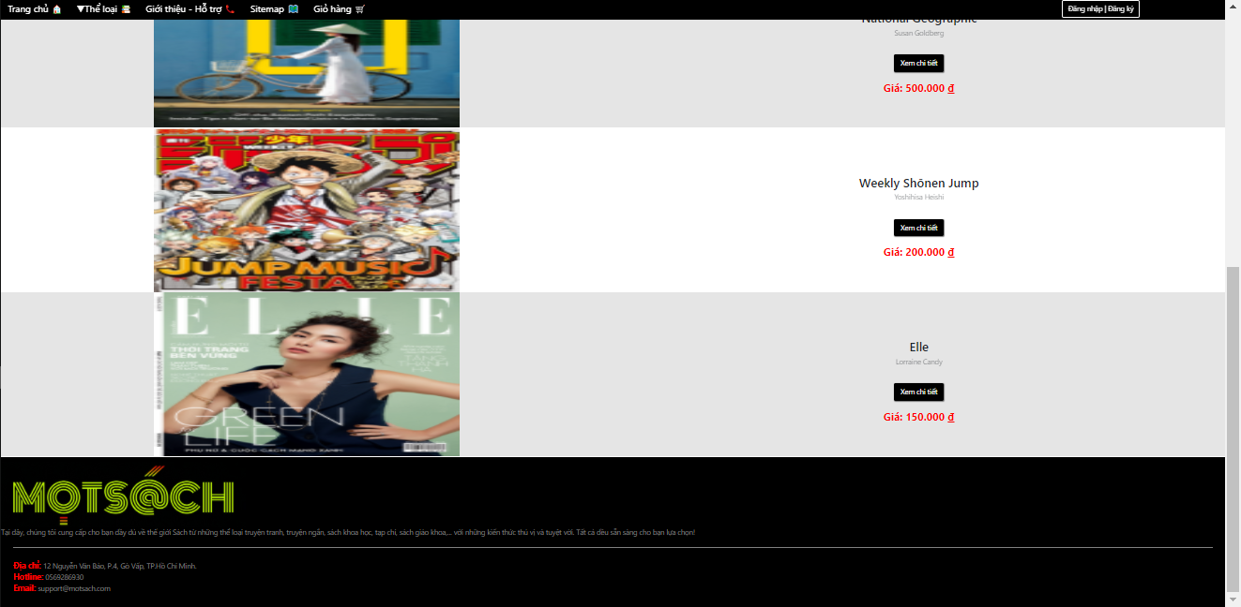

+ Tiểu thuyết:

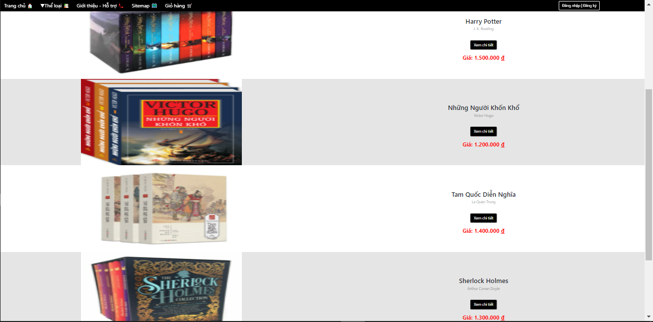 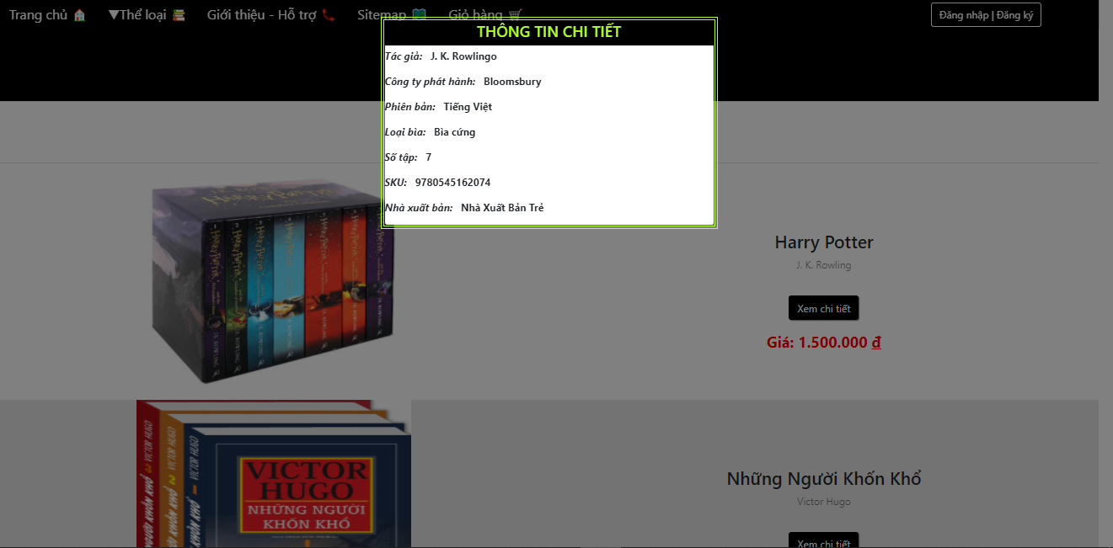

+ Truyện tranh:

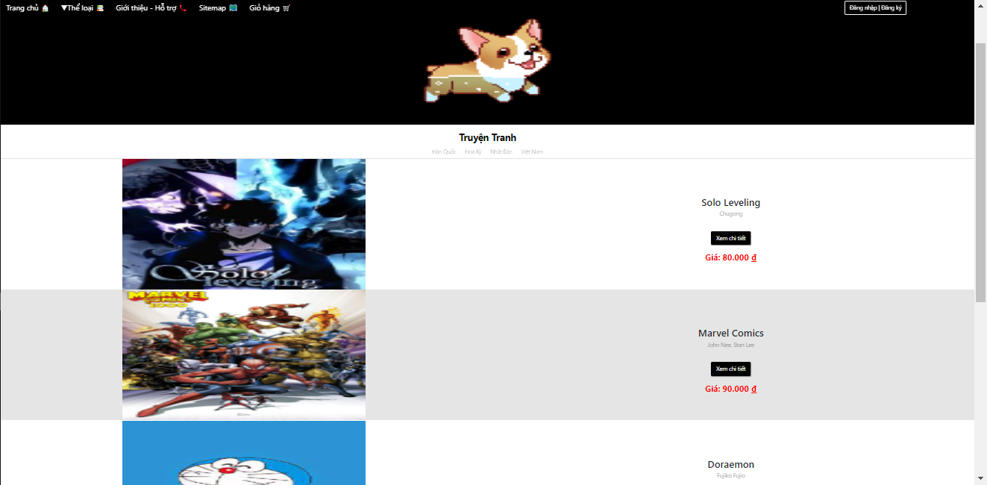 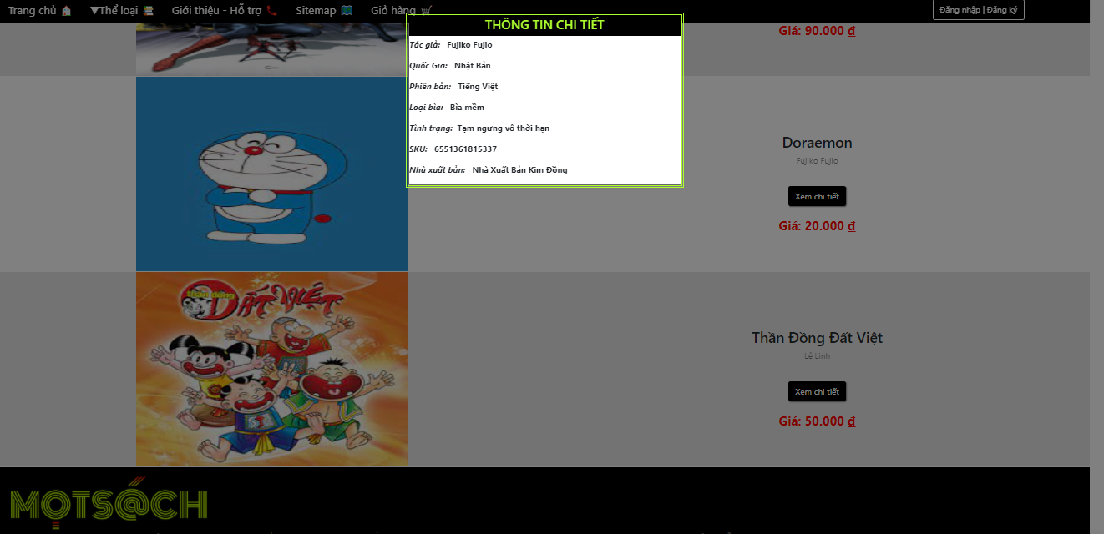

+ Sách giảm giá:

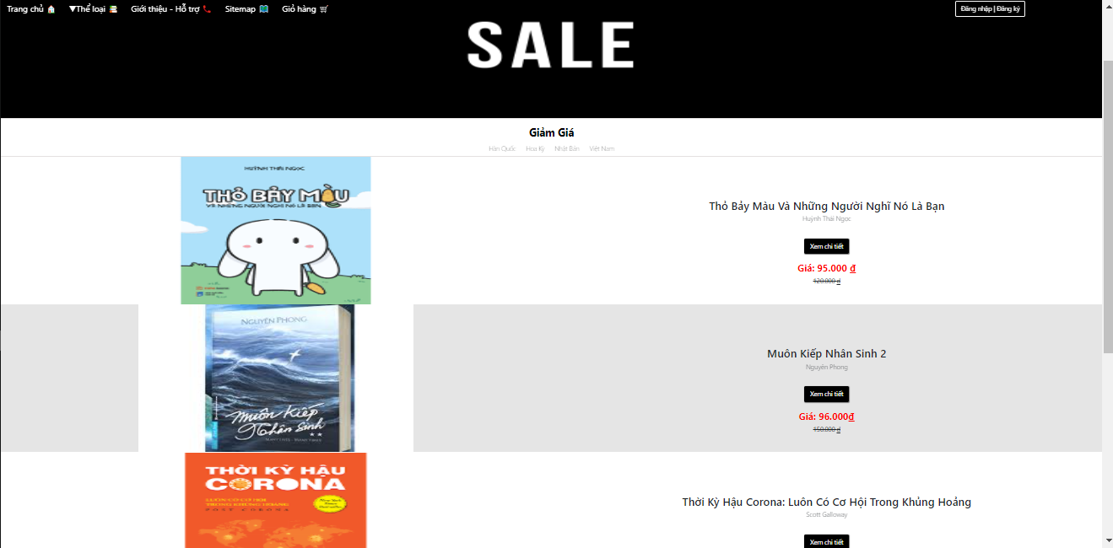 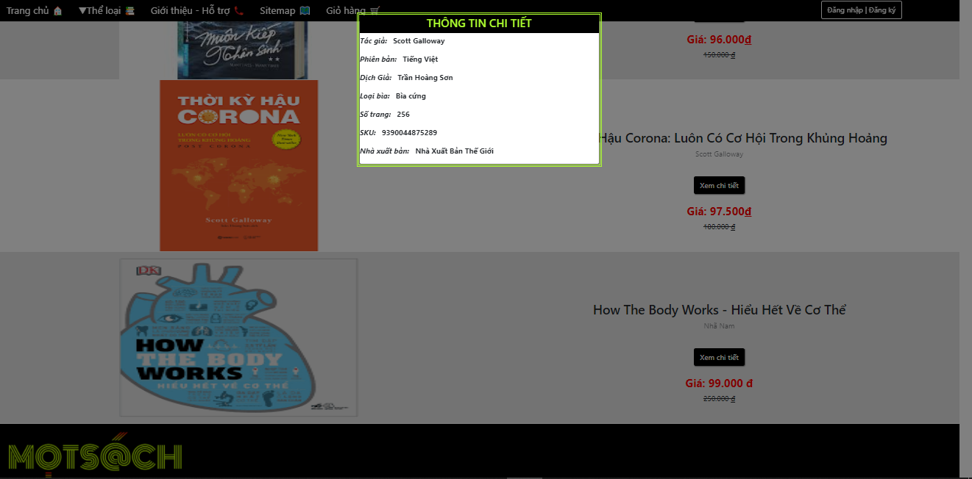

# CHƯƠNG 4: KẾT LUẬN

## Kết quả đạt được

* Tạo được website cơ bản, các form và trang.
* Nội dung form.
* Học được nhiều cái mới trong quá trình tìm tòi và học hỏi để xây dựng bài tập lớn.
* Phát triển kỹ năng làm việc nhóm.
* Hiểu rỏ hơn về tầm quan trọng của việc tự học.
* Cũng cố lại kiến thức, trường lớp xấy dựng trong mình niềm vui và sự hứng thú trong môn học.

## Hạn chế của ứng dụng web

* Chỉ đang là web tĩnh, chưa có dữ liệu và lưu trữ, backup thường ngày.
* Còn một số chức năng chưa hoàn thành được: cập nhật dữ liệu, giỏ hàng động.

## Hướng phát triển

* Phát triển website theo hướng hoàn thiền hơn đầy đủ chức năng, có dữ liệu, từ đó có thể đứa vào sử dụng.
* Trực quan dễ nhìn, dể sữ dụng.

# CHƯƠNG 5: TÀI LIỆU THAM KHẢO

|  |  |
| --- | --- |
| Tên tài liệu và một số website tham khảo | Nguồn |
| W3school | https://stackoverflow.com/ |
| Tiki | https://tiki.vn/ |
| Fahasa | https://www.fahasa.com/ |
| Wikipedia | https://vi.wikipedia.org/ |